Муниципальное бюджетное дошкольное образовательтное учреждение
«Детский сад №33»

Исследовательский проект
Тема : «Зачем ледовые дорожки посыпают солью»

г. Славгород 2015 г.
Муниципальное бюджетное дошкольное образовательное учреждение «Детский сад №33»
Исследовательский проект по ознакомлению с окружающим.
Введение
Однажды я гулял во дворе с друзьями, было очень весело: несколько дней назад прошел снег, затем потеплело, снег подтаял, а потом температура резко опустилась, и почти везде, был лёд. Мы катались по ледовым дорожкам, падали и смеялись.
Из соседнего двора вышла бабушка и стала посыпать лёд солью. Скоро весь лёд испортился. Конечно, веселье наше закончилось, но я задался вопросом – какое действие оказывает соль на лед?
И решил всё выяснить опытным путём.
Участник проекта: Варнакин Арсений.
Руководитель проекта: Лаутеншлегер Вероника Борисовна.
Вид проекта: познавательно-исследовательский.
Тип проекта: индивидуальный, краткосрочный.
Цель проекта: опытным путем обнаружить определенные свойства соли и льда.
Задачи:
- провести эксперимент, наглядно отражающий изменение свойств льда при контакте с солью;
- обобщить наблюдения, сделать выводы;
- проанализировать практические результаты;
- выступить с проектом в группе.

Методы исследования:
- эксперимент
- наблюдение

Материалы и оборудование: вода, соль, формочки, морозильная камера.
Содержание:
Первый этап – подготовительный

На занятии познание окружающего мира, мы изучили три состояния воды: жидкое, твёрдое и газообразное. При температуре ниже нуля градусов вода принимает твёрдое состояние-лёд. Для получения льда мы взяли формочки, залили их водой и поставили в морозильную камеру.
Пока вода превращалась в лед, в группе проходил небольшой опрос. Ребята отвечали на вопросы нашего воспитателя - Вероники Борисовны:
Вопрос №1.
Во сколько раз быстрее растает лед под солью, чем обычный лёд?
Вопрос №2.
- Как, вы, думаете: какая вода замерзает быстрее соленая или пресная? – спросил воспитатель у ребят моей группы.
Мнения были различны.
Второй этап – исследовательский
Я решил провести серию опытов с помощью Вероники Борисовны, чтобы выяснить кто из ребят прав.
Мои наблюдения и опыты.
Опыт № 1. (Приложение фото№1-6)
После того, как вода замёрзла, я выложил получившейся лед на две тарелки. Лёд на одной тарелке посыпали солью. Через 1 час в тарелке, где лед был посыпан солью, образовалась лужа, а во второй тарелке лед только чуть подтаял.
Такой же опыт я провел с Вероникой Борисовной на улице.
Одну часть ледовой дорожки посыпали солью, через некоторое время лед начал подтаивать, а там где не посыпали солью остался прежним (фото №7- 11).
Опыт №2. (Приложение фото №12 - 14 )
Три ёмкости наполнили льдом. Две из них посыпали солью. Одну форму со льдом, посыпанным солью, и просто со льдом поместили в холодильник. Температура в холодильнике +5º. Третью форму со льдом, посыпанным солью, ставим в морозильную камеру. Там температура -18º.
Сравним: насколько эффективно применение соли при температуре около нуля градусов и при температуре около -20º градусов.
Прошел 1 час, в холодильнике лед посыпанной солью почти полностью растаял, лед без соли стал влажным, но не растаял.
В морозильной камере, лед под солью остался замерзшим, воды не было.
Опыт № 3. (приложение фото№14-15)
Два стакана наполнили водой и в один из стаканов добавили соль. Вынесли стаканы с водой в помещение с минусовой температурой.
Вот какие результаты были получены:
утром мы увидели, что в стакане пресная вода замерзла, можно было даже перевернуть стакан, а в соленой воде даже не образовалось льдинок.
Лёд и соль.

Лед холодный, а в комнате тепло и он тает. К тому же мы посыпаем его солью, таким образом, ускоряя процесс таяния, в результате которого лед превращается в воду.

Использование соли, как реагента, зимой на дорогах эффективно только при температуре до -5º градусов, при более низкой температуре необходимо использовать другие средства.

Когда мы добавляем соль, мы получаем соляной раствор, который замерзает при температуре намного ниже нуля.

Другими словами, добавление соли к воде снижает точку ее замерзания.

Поэтому, чтобы снег и лед растаяли и повторно не замерзали при температуре немного ниже 0º, их посыпают этими солями.
Третий этап – заключительный

Изучать, наблюдать, собирать и анализировать информацию оказалось очень интересно.
За время своих наблюдений мы увидели как:
- вода переходит из жидкого состояния в твердое
- из твердого состояния в жидкое
- соль ускоряет процесс таяния льда.
ВЫВОД
Когда мы смешиваем соль со снегом происходит два процесса: разрушается кристаллическая структура соли с поглощением тепла, а также гидратация ионов с выделением тепла в окружающую среду. Именно поэтому происходит активный отбор тепла из окружающей среды при смешивании снега с этими солями. Другими словами, добавление соли к воде снижает точку ее замерзания.
Поэтому чтобы было безопасно ходить, ледяные дорожки зимой посыпают солью.

Практические результаты:

В процессе исследования мы:
- прочитали познавательную литературу;
- познакомились со свойствами воды, льда;
- научились проводить опросы и анализировать результаты
- научились проводить интересные опыты.
- исследование было представлено на занятии «Окружающий мир» и вызвало интерес у ребят старшей группы.

Список литературы:
1. А. Кенель «Море. Мифы и легенды», изд. «Диалог», М. 1995.

2. Д. Эллиотт «Детская энциклопедия», изд. «Росмэн», М. 1994.

3. «Детская энциклопедия», изд. «ЭКСМО», М. 2003.

4 Энциклопедия «Я познаю мир», изд. Астрель, М. 2004.

5. «Большая книга вопросов и ответов. Что? Зачем? Почему? »,

пер. К. Мишиной, А. Зыковой, изд. «ЭКСМО», 2002.

Приложение
Фото №1, 2, 3
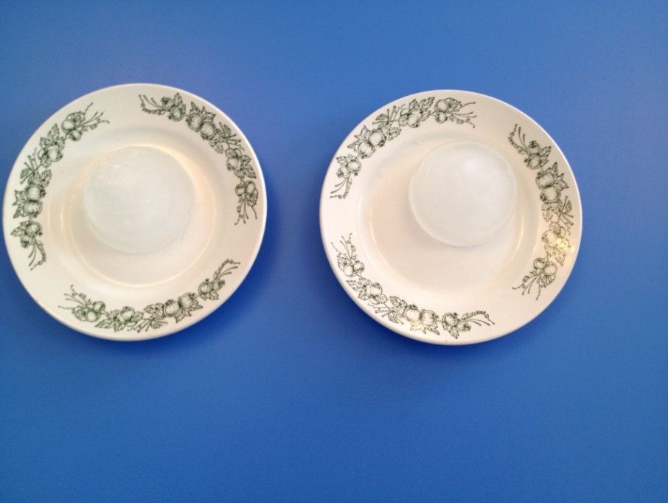

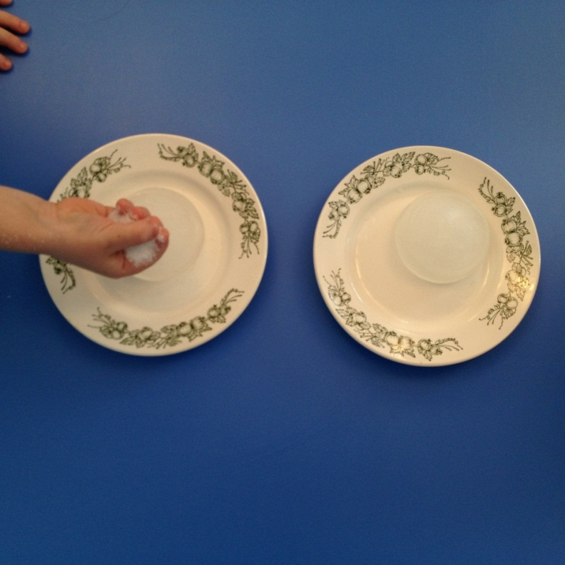

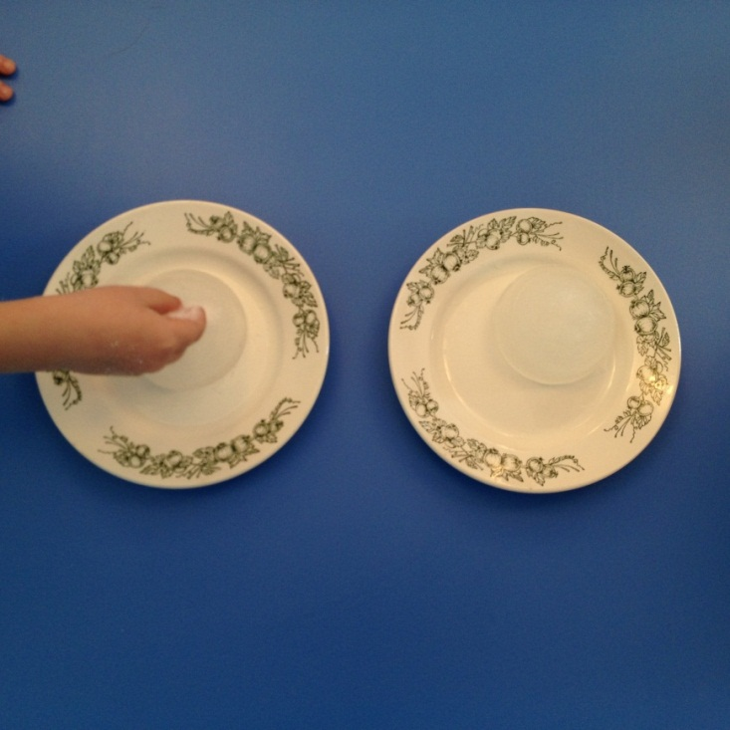
Фото № 4, 5, 6
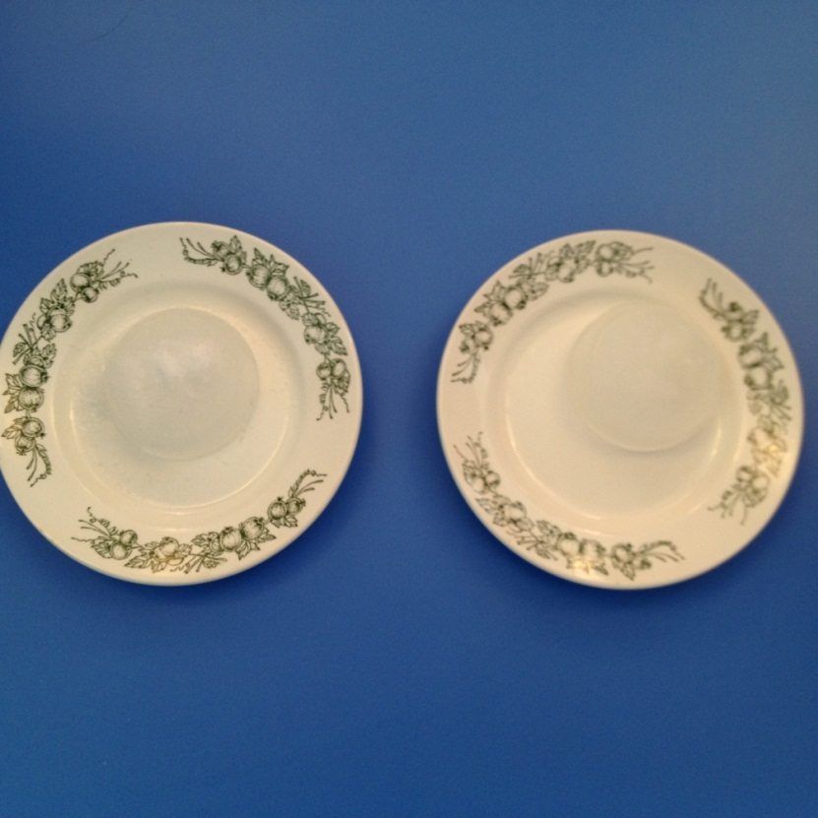

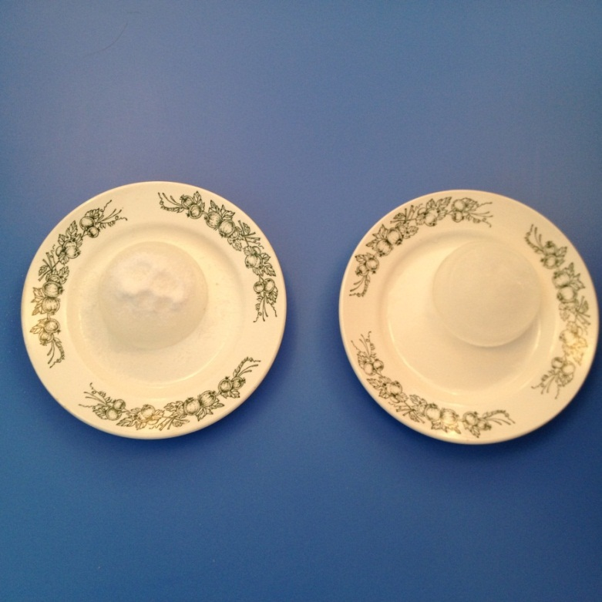
Фото № 7, 8, 9
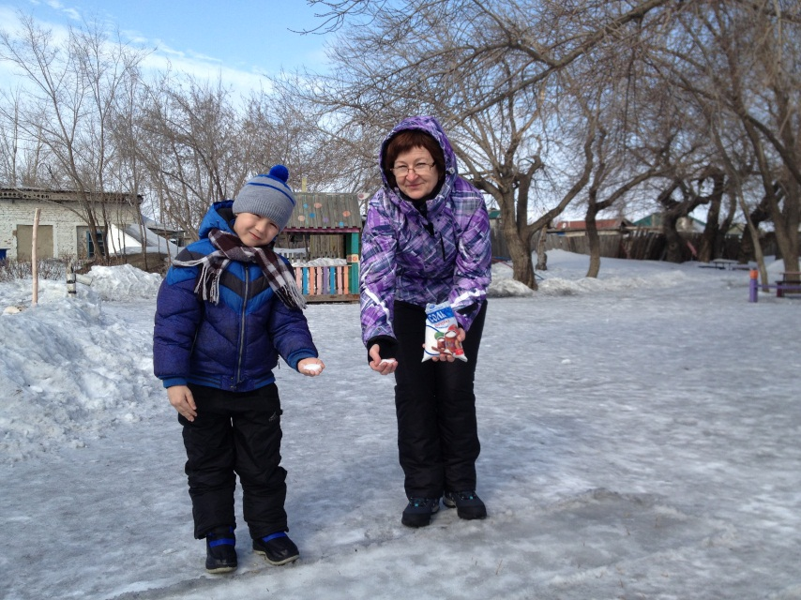

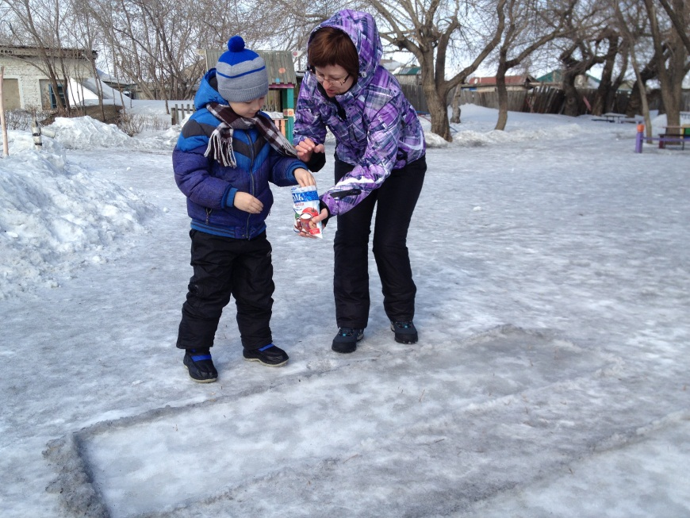

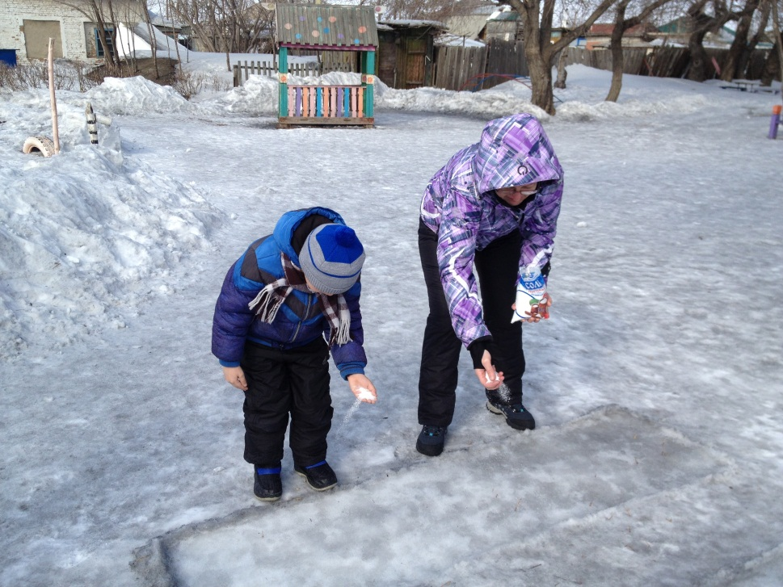

Фото № 10, 11

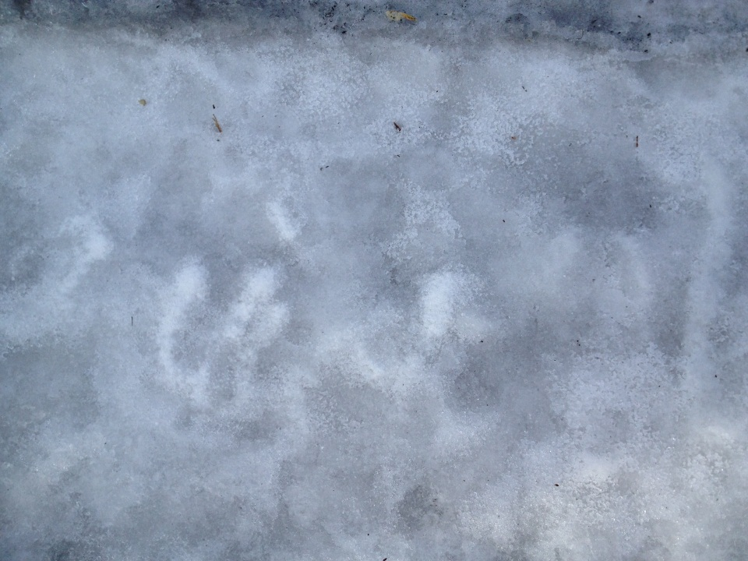

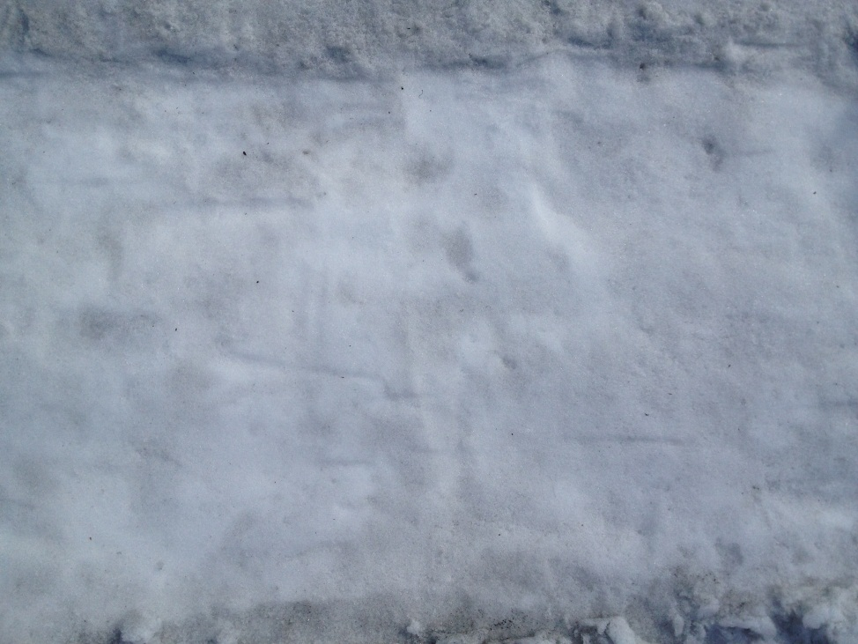

Фото № 12, 13,14
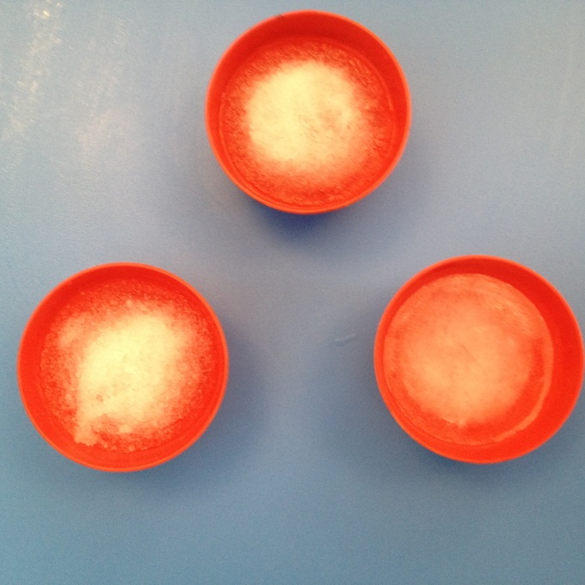
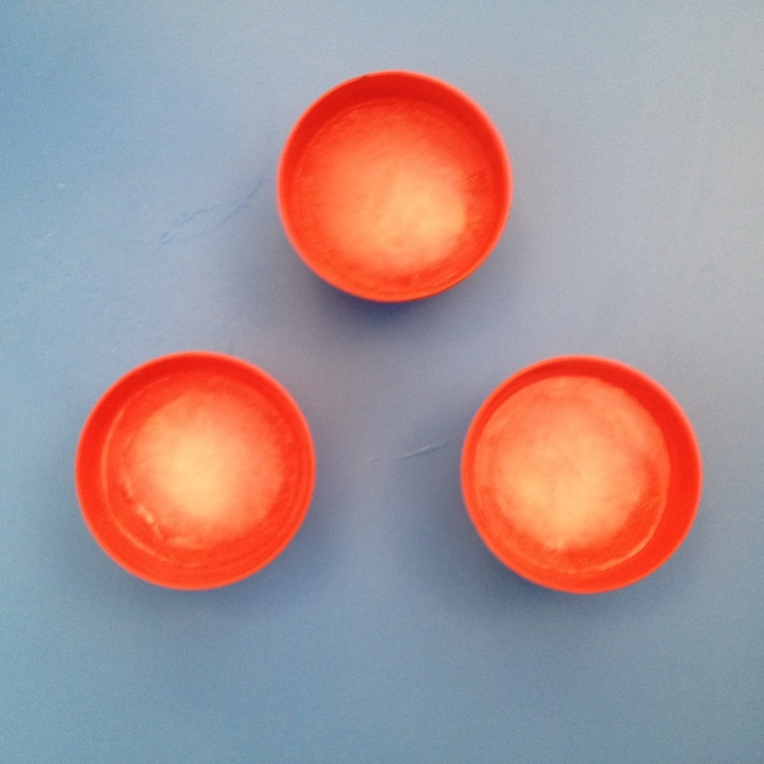
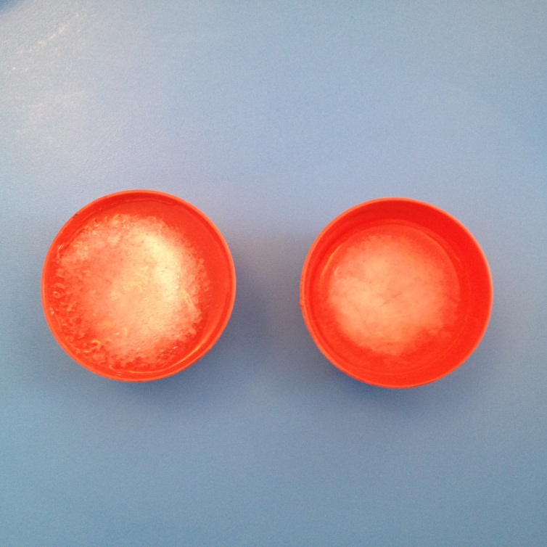

Фото № 15, 16
